План-конспект урока «Вода и экология»
Объединение: Удивительные эксперименты.
Раздел 1. Вещества и материалы.
Тема занятия: Вода и экология.
Тип занятия: изучение нового материала.
Цель: Изучить роль воды в жизни человека и природы, выяснить влияние человека на экологию воды.
Задачи:
Образовательные:
-Изучение информации о количестве пресной воды на планете Земля;
-Изучение информации о том, сколько пресной воды тратит человек в быту;
-Изучение основных экологических проблем, связанных с водой на планете Земля;
Развивающие:
-Развитие умения внимательно слушать;
-Развитие познавательных способностей и интереса при изучении новой темы;
-Развитие у обучающихся творческих способностей и самостоятельности при изготовлении поделки;
Воспитательные:
- Оказание необходимого содействия в экологическом воспитании учащихся, посредством собственного примера, примеров из повседневной жизни;
- Воспитание у обучающихся ответственного отношения к окружающей среде.
Оборудование: проектор, ПК, экран.
Этапы занятия
Этап занятия | Деятельность учителя | Деятельность обучающихся | Время
Организационный момент | Приветствие обучающихся. Сообщение новой темы занятия | Приветствие учителя | 1 мин
Цель и задачи занятия. | Беседа с обучающимися. Постановка целей и задач занятия | Постановка целей и задач занятия | 5 мин
Актуализация знаний | Фронтальный опрос | Ответы на вопросы | 5 мин
Теория | Изучение нового материала. Просмотр обучающих видеороликов. | Слушать учителя. Работа в группах. Самостоятельная работа. | 40 мин
Практика | Объяснение и помощь обучающимся. | Изготовление поделки. | 35 мин
Рефлексия | Подведение итогов занятия. | Вопросы учителю. | 4 мин.

Конспект
1.Организационный момент. У: Здравствуйте ребята. Мы продолжаем изучать воду. Сегодня на занятии мы изучим очень важную тему «Вода и экология».
2. Цель и задачи занятия. У: Как вы думаете, какую роль играет вода в жизни человека?
О: Вода это основа жизни
Верно! И цель нашего урока это изучение роли воды в жизни природы и человека, а так же мы выясним, как сам человек влияет на экологию воды.
3. Фронтальный опрос.
У: Давайте вспомним, много ли воды на нашей планете?
О: Да, воды на Земле больше чем суши.
У: Правильно. Воды на нашей планете очень много. 80% нашей Земли состоит из воды. А какая это вода, пресная или соленая?
О: Соленая.
У: Да. Основная часть воды на нашей планете это моря и океаны. Из всего количества воды на нашей планете, всего лишь 2 % пресной воды. А что такое пресная вода?
О: Это вода, которую можно пить.
У: Верно. Это вода, которая необходима для жизни всего живого на Земле. Ведь вода нужна не только человеку. Все живые организмы живут благодаря воде. (сл.2)
3.Теория.
У: Вода - удивительный и бесценный дар природы. В воде зародилась первая жизнь. Без воды не будет и жизни. Без воды погибнет не только человек, но и все живое и прекрасное на нашей планете. Почему же человек так безответственно относится к воде? Почему люди не замечают ценности воды? Почему мы не бережем воду?
В течение всей жизни человек потребляет воду в размере 75 тонн.
Всемирная организация здравоохранения подсчитала сбросы бытовых и промышленных отходов в реки мира. Выбросы составили 450 млрд кубических метров отходов в год. (сл.3)
Не удивительно, что вода содержит не менее 13000 токсичных элементов. 80 % болезней попадают к человеку с водой.
Человек заблуждается, если считает что воды очень много.
Воды, пригодной для питья катастрофически мало. (сл.4)
На сегодняшний день:
- Более 1 млрд. человек недоступна качественная питьевая вода
- 98% запасов воды – соленая вода (сл. 5) 2% - пресноводная вода.
- Из 2% - 75% воды в горных ледниках; 24% - подземные и грунтовые воды; 0,05% воды в почве; самая маленькая доля 0,01% реки и озера.
Вода – драгоценное сокровище.
(сл. 6) Куда же человечество расходует воду?
О: Мы пьем воду каждый день.
У: Да, верно. За последние 100 лет потребление воды выросло в 4 раза.
(сл.7)
- 1000 л воды необходимо для выращивания пшеницы
- 15000 л воды необходимо для получения 1 кг мяса
- 2400 л для приготовления гамбургера. Почему так много? Это не значит, что ее потратили сразу в один день. Гамбургер состоит из нескольких продуктов. Вода нужна для того, чтобы испечь вкусную булочку. Для булочки нужно вырастить пшеницу, затем изготовить муку. Для булочки нужны яйца, а чтобы получить яйца, нужно вырастить курочку. Курочка тоже пьет воду. Так же в гамбургере есть овощи, которые так же нужно вырастить. Есть котлета, которая сделана из ягненка. Ягненок, прежде чем стать котлетой, тоже пил воду каждый день и питался зеленью, для выращивания которой нужна вода!
- 3000 л для создания одной футболки.

Качество питьевой воды – это главная экологическая проблема в настоящее время. Естественные источники питьевой воды – реки и озера, переполнены бактериями и опасными химикатами и пластиком.
(сл. 8 -12)

Люди придумали специальные меры по очистке воды. Таких методов несколько. (сл.13)
Хлорирование. С одной стороны хлор очищает воду от болезнетворных бактерий, работает как дезинфектор. Вспомните, есть ли у вас дома чистящие средства ?
О: Да, ими можно чистить ванную
У: В состав многих чистящих средств входит хлор. Хлор – опасное и токсичное вещество. Это не только дезинфицирующее средство, это отрава и яд. При накапливании хлора в организме можно заработать такие страшные болезни как рак, инфаркт и слабоумие.
Поэтому люди практически не используют хлор для очистки воды. Другим методом очистки воды является озонирование, фильтрация и кипячение.
(Демонстрация видео о процессе очистки питьевой воды)
Куда же еще тратится вода? (сл.14)
Человек пользуется вещами, и редко задумывается, как эти вещи были произведены, сколько природных и человеческих ресурсов было потрачено на его прихоть.
Для создания машин расходуется тонны воды.
Сельскохозяйственная промышленность вынуждена тратить огромное количество воды для полива и выращивания растений, которые мы едим каждый день.
А Азии исчезло целое Аральское море! Аральское море питалось реками Амурдарья и Сырдарья. Люди использовали воду этих рек для полива растений так, что вода престала доходить до моря. От Аральского моря осталось только несколько соленых озер (сл. 15).
(Демонстрация видео о процессе загрязнения воды)
Как же решить эту глобальную проблему?
Работа в командах.
Давайте попробуем решить эту проблему вместе!
Для этого разделимся на две команды. Первая команда должна придумать методы, которые помогут экономить воду. Вторая команда придумает методы, которые помогут очистить воду рек и озер от загрязнений. Ваша задача на листочке составить коллаж или плакат с лозунгом к призыву к действию. На выполнение задания у вас есть 15 минут.
О:Защита первой и второй команды. Записываем основные методы в таблицу.
У: Молодцы!
Подводим итоги.
Методы экономии воды | Методы очистки рек и озер
- Мыть посуду в посудомоечной машине  - Принимать душ, а не ванную  - Заполнять стиральную машину полностью  - Чистить зубы с закрытым краном  - Ставить счетчики для воды  - Внимательно следить за краном и всегда выключать воду | - Очищение водоема от бытового мусора  - Эко воспитание  - Биологическое очищение с помощью микроорганизмов  - Очистка водоема минералами

…Человечество встало на правильный путь. Конечно, один человек не исправит глобальную ситуацию. Для очищения воды необходимы огромные ресурсы времени, денег и энергии. Большинство стран осознанно относится к экологии окружающей среды, ведь это наш общий дом. И если мы с вами задумаемся над своими поступками, будем экономить воду и продукты, перестанем использовать одноразовый пластик, то мир будет благодарен нам. Мы оставим после себя чистый след. В городе стоят эко контейнеры. Если мы не будем лениться, заставим себя сортировать мусор, то мы сделаем большой вклад в экологию. Вместо одноразовых пластиковых пакетов в магазине будем использовать сумки и рюкзаки. Чтобы взвесить овощи можно использовать многоразовые сеточки. Ведь если у человека порядок в голове, в его поступках, то и мир вокруг него будет чистым.

4. Практика
Ребята, давайте теперь изготовим поделку. Эта поделка будет напоминать вам о сегодняшнем уроке. Смотря на нее, вы будете вспоминать последствия расточительства.
Посмотрите на пластиковые трубочки. Это источник загрязнения! Второй раз использовать в пищу такую трубочку нельзя. Пластик, из которого она сделана - одноразовый. И при вторичном использовании он выделяет токсины. И переработать такой пластик невозможно. Но вместо таких трубочек можно купить многоразовую трубочку. Например, сделанную из бамбука или металла. Многие кафе, которым не безразлична судьба планеты, давно отказалась от таких трубочек и предлагает взамен бумажные трубочки. А некоторые люди приходят в кафе со своей трубочкой, которую потом можно помыть и использовать второй раз.
А из таких трубочек мы сегодня выполним поделку.

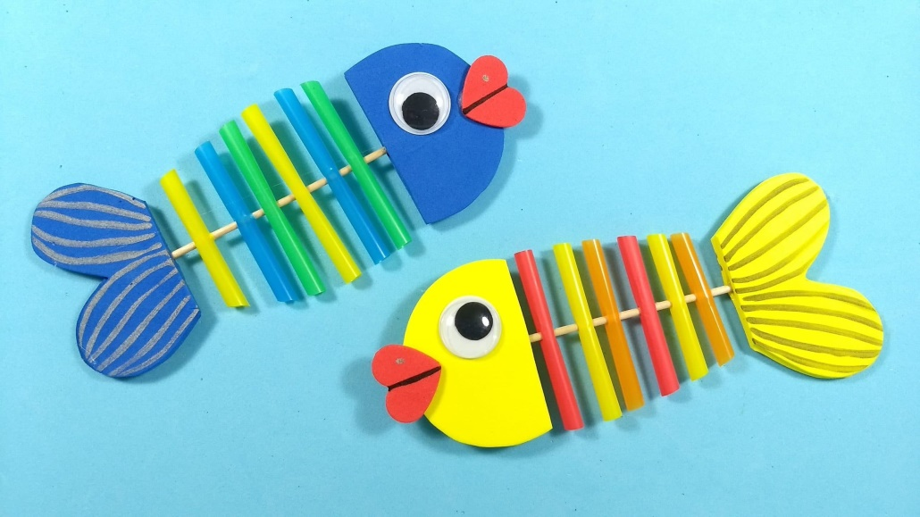
Для создания такой рыбки мы приготовили:
- пластиковые трубочки разных цветов;
- ножницы;
- деревянную шпажку;
- клей ПВА;
- голубой картон;
- небольшой кусочек красной бумаги;
- простой карандаш;
- пластмассовые глазки.
1.Сначала из голубого картона вырежем 2 основные детали для будущей рыбки – переднюю ее часть и хвост.

2.Каждая деталь должна быть в двух экземплярах, поэтому обводим их края с изнаночной стороны картона и вырезаем еще такие же.

3.Теперь приготовим заготовки из трубочек для основной части нашей рыбки. Длина таких заготовок должна быть чуть больше головы и хвоста, чтобы потом можно было ножницами сформировать их до нужного размера.

4.Приготовленные разноцветные трубочки начинаем нанизывать на деревянную шпажку, протыкая их посередине. Эту работу лучше делать взрослому.
Таким способом нанизываем все приготовленные трубочки в нужном порядке
5.Теперь приготовленную шпажку прикладываем между головой и хвостом рыбки. Это поможет нам увидеть, сколько лишнего от трубочек нужно отрезать.

6.Можно приступить к сборке нашей поделки, для этого воспользуемся клеем ПВА. Сначала склеиваем 2 половинки хвостового плавника, вставляя между ними деревянную шпажку.

7. Декорируем рыбку. Наклеиваем два пластмассовых глазика. Так же вырезаем из красной бумаги губки для рыбки в виде сердечек и приклеиваем к голове рыбки.
Наша рыбка готова!

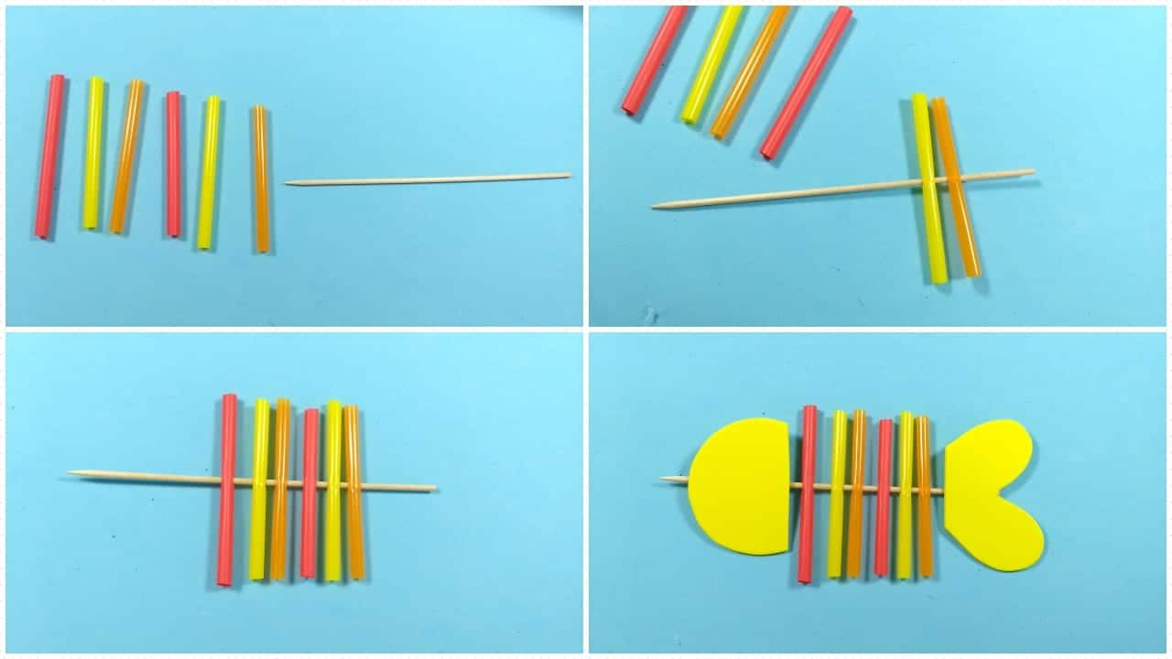
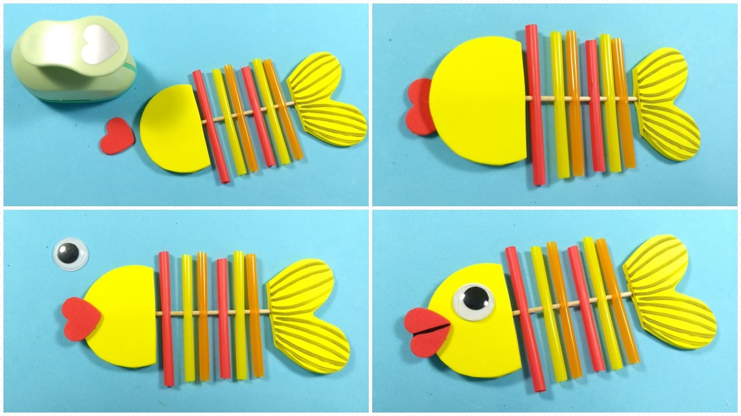
5. Рефлексия.
Итак, ребята, мы с вами выяснили какую роль, играет вода в жизни человека, и какую роль играет сам человек в жизни воды. Какой главный вывод можно сделать сегодня?
О: Вода – важнейшая часть нашей жизни. Человек должен бережно относится к воде, и задумывать о последствиях своих прихотей.
У: А можем ли мы повлиять на будущее нашей планеты?
О: Да! Мы должны задуматься об использовании пластика, экономить воду, экономить продукты. Иначе мы погубим нашу планету.
У: Молодцы! Вы здорово потрудились сегодня. Прошу вас написать синквейн по нашей теме.

